**CELLO E ORLANDO,**

**RELATÓRIO DE SOLICITAÇÕES – SERVIÇOS DE INFORMAÇÃO AO CIDADÃO – SIC**

**MAIO/2020**

**RELATÓRIO DE SOLICITAÇÕES – SERVIÇOS DE INFORMAÇÃO AO CIDADÃO - SIC**

**MAIO/2020**

**RELATÓRIO DE SOLICITAÇÕES – SERVIÇOS DE INFORMAÇÃO AO CIDADÃO - SIC**

**RELATÓRIO DE SOLICITAÇÕES – SERVIÇOS DE INFORMAÇÃO AO CIDADÃO - SIC**

**MARÇO/2020**

**RELATÓRIO DE SOLICITAÇÕES – SERVIÇOS DE INFORMAÇÃO AO CIDADÃO - SIC**

**RELATÓRIO DE SOLICITAÇÕES – SERVIÇOS DE INFORMAÇÃO AO CIDADÃO - SIC**

**JANEIRO/2020**

**RELATÓRIO DE SOLICITAÇÕES – SERVIÇOS DE INFORMAÇÃO AO CIDADÃO - SIC**

**DEZEMBRO/2019**

**RELATÓRIO MENSAL DE SOLICITAÇÕES – SIC – MAIO/2020**

**DEZEMBRO/2017**

**INTRODUÇÃO**

No mês de Maio , o SIC realizou **105 atendimentos** com **1 Recurso,** sendo que **12 áreas** da Companhia foram acionadas para subsidiarem as respostas enviadas aos cidadãos.

|  |  |
| --- | --- |
| MAIO/2020 | QUANTIDADE |
| Atendimentos | **105** |
| Recurso | **1** |

**TIPO DE INSTÂNCIA DOS RECURSOS RECEBIDOS**

* 1 Recurso de “Primeira Instância”

**DEMANDA COMPARATIVA COM O MÊS ANTERIOR**

**DEMANDA COMPARATIVA COM O ANO ANTERIOR**

**ASSUNTOS MAIS DEMANDADOS**

**COMPARATIVO POR ASSUNTOS**

**PERFIL DOS SOLICITANTES**

**ÁREAS SUBSIDIADORAS**

As gerências que mais forneceram subsídios em MAIO foram GPR, GOP, SIC, GCP, GRH, GEF GRI E GJU

**RELAÇÃO DE ASSUNTOS E NÚMERO DE SOLICITAÇÕES**

|  |  |
| --- | --- |
| **Expansão - Projetos/Obras** | **66** |
| Desapropriações | 40 |
| Obras | 26 |
| **Serviços ao Cliente** | **13** |
| Achados e Perdidos | 1 |
| Apoio a estudantes | 12 |
| **Operação** | **7** |
| Ocorrências | 1 |
| Procedimento Operacional | 2 |
| Relatórios Operacionais | 4 |
| **Recursos Humanos** | **4** |
| Certidões/Declarações | 1 |
| Concursos | 1 |
| Quadro de Empregados | 1 |
| Salários de Funcionários | 1 |
| **Administração/Institucional** | **4** |
| Contratos | 4 |
| **Site do Metrô** | **3** |
| Empresa | 2 |
| Informações Rápidas/Outras | 1 |
| **Financeiro** | **3** |
| Execução Orçamentária | 3 |
| **Processos** | **2** |
| Judiciais | 1 |
| Licitatórios | 1 |
| **Engenharia/Manutenção** | **1** |
| Outros | 1 |
| **Bilhetagem** | **1** |
| Bilhetes Gratuitos | 1 |
| **Meio Ambiente e Sustentabilidade** | **1** |
| Empresa | 1 |
| **Total Geral** | **105** |

**TEMPO MÉDIO DE ATENDIMENTO**

**Prazos Legais**

**SOLICITAÇÕES ENCERRADAS**

**HISTÓRICO DAS SOLICITAÇÕES**

**RELATÓRIO MENSAL – ACESSOS AO PORTAL DA GOVERNANÇA CORPORATIVA E TRANSPARÊNCIA – MAIO/2020**

**DEZEMBRO/2017**

**INTRODUÇÃO**

Durante o mês de **Maio**, o “Portal da Governança Corporativa e Transparência do Metrô” teve **2.811** visitas, com uma média de **90** visitantes/dia. Neste mês, foram registradas **2.2.32** visualizações de páginas e o pico de acesso ocorreu no dia **15/05/2020**, com **138** visitantes.

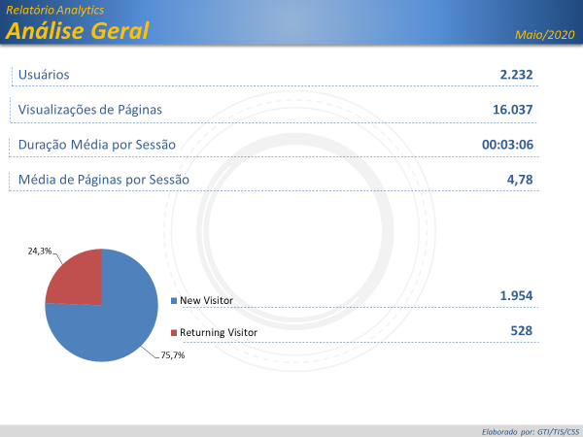

Brasil

**2.017**

EUA

**162**

Reino Unido

**7**

Alemanha

**5**

Portugal

**5**

***Origem: Países***

São Paulo

**1.796**

Rio de Janeiro

**50**

Minas Gerais

**33**

Paraná

**21**

Distrito Federal

**19**

***Origem: Estados***

**PÁGINAS MAIS VISITADAS**



